Техническое задание

№ | Требования Заказчика |  |  | Предложение Поставщика
 | Наименование и технические спецификации | Фото | Кол-во | Предлагаемая техническая спецификация и фото | Количество | Цена за ед. | Общая стоимость
1. | Металлический шкаф  Габариты внешние:  Высота 120  Ширина 55  Глубина 40  Тип замка: Ключевой | 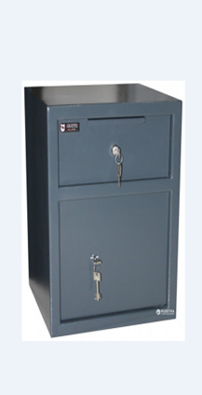 | 1 шт.
 | ИТОГО:
При оценке заявок необходимо предоставить образец для проверки на соответствие требованиям Техзадания
Адрес поставки: Нарынская область, с. Ат-Баши, ул. Чатыр-Кол 210

